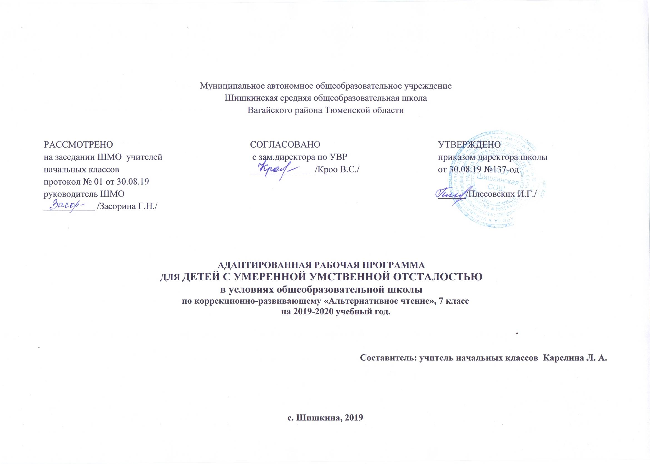
Пояснительная записка

Рабочая программа по альтернативному чтению для 7 «а» класса (для обучающихся с умственной отсталостью разработана в соответствии с Закон Российской Федерации «Об образовании в Российской Федерации» от 29.12.2012.№273 (в редакции от 26.07.2019)
Приказ Министерства образования и науки Российской Федерации от10.04.2002 №29/2065-п «Об утверждении учебных планов специальных(коррекционных) образовательных учреждений для обучающихся воспитанников с отклонениями в развитии»
Приказ Минобразования России от 05.03.2004 №1089 «Об утверждении федерального компонента государственных образовательных стандартов начального общего, основного общего и среднего(полного) общего образования» (в редакции от 07.06.2017).
Учебный план по адаптированной программе для детей с умственной отсталостью в условиях общеобразовательных классов и индивидуального обучения на дому Муниципального автономного общеобразовательного учреждения Шишкинской средней общеобразовательной школы Вагайского района Тюменской области.

Рабочая программа по альтернативному чтению для 7"а" класса (для обучающихся с умственной отсталостью)
Рабочая программа в соответствии с учебным планом школы и календарным учебным графиком на 2019-2020 учебный год рассчитана на 0.5 часа в неделю (исходя из 34 недель ).

Цель изучения предмета:
создание условий для повышения уровня общего развития учащихся с умеренной и тяжелой умственной отсталостью; обучения учащихся приемам работы с различными видами доступной информации; развития речи, вербальных и невербальных средств общения, способствующих развитию языковой компетенции, расширяющих возможности общения и образования детей с тяжелой умственной отсталостью.
Задачи предмета:
- формировать первичные ценностные представления учащихся о книгах и иллюстрациях, картинках и картинах;
- знакомить их с жестовыми, жестово-графическими, изобразительными и другими средствами выразительности через погружение в среду художественной литературы;
- приобщать к словесному искусству в доступных для учащегося ситуациях;
- развивать коммуникативную функцию речи учащихся, удовлетворяя их коммуникативную потребность;
- создавать условия для пробуждения речевой активности детей и использования усвоенного речевого материала в процессе «чтения» в быту, на уроках-занятиях, в играх, в самообслуживании и в повседневной жизни;
- обеспечивать необходимую мотивацию слушания и самостоятельного чтения книг-картинок, книг типа «Азбука» и специально созданных ситуациях общения, поддерживать интерес к чтению как визуальному и аудиальному процессу;
- расширять словарный запас, связанный с содержанием эмоционального, бытового, предметного, игрового трудового опыта в процессе «чтения»;
- учить задавать вопросы, строить простейшие сообщения и побуждения (то есть пользоваться различными типами коммуникативных высказываний) по содержанию прочитанного или рассказанного;
- развивать фразовую речь;
- формировать умение пересказывать прочитанное с помощью педагога;
- знакомить с простыми по содержанию рассказами, историями, сказками, стихотворениями, разыгрывать их содержание по ролям;
- использовать в процессе «чтения» «комментированное» рисование для лучшего понимания содержания литературных произведений;
- формировать предметные и предметно-игровые действия учащихся, способность к коллективной деятельности,
- учить понимать соотносящиеся и указательные жесты.

При разработке программы учитывался контингент детей школы дети с диагнозом F-72 и сочетанной патологией. С данной категорией детей самостоятельная работа не предусмотрена. Коррекционная направленность реализации программы обеспечивается через использование в образовательном процессе: специальных методов и приемов:
Краткая характеристика обучающихся:
Обучающиеся с тяжелыми нарушениями интеллекта, с сочетанной патологией (нарушениями зрения, хромосомными нарушениями и связанными с ними пороками развития, нарушениями опорно-двигательного аппарата, а также системным недоразвитием речи тяжелой степени, нарушениями поведения и эмоциональной сферы).
Большинство детей с тяжёлой умственной отсталостью испытывают огромные трудности в общении (коммуникации) и требуют к себе особого внимания, так как они лишены возможности выразить свои мысли, эмоции, желания и потребности. Они часто не способны использовать вербальные средства общения, у них наблюдаются расстройства речи, которые в значительной степени затрудняют их контакт с окружающими людьми.

- игровые методы
- дидактические игры
- подвижные игры,
- игры с мячом
- пальчиковые игры
- игры с предметами и различными материалами;
- игры с образными игрушками,
- проигрывание различных ситуаций общения,
- игры-драматизации
- словесные методы
- рассказ,
- объяснение,
- беседа;

Содержание программы

«Чтение» изображений на картинках, картинах и пиктограммах. Создание учителем тематических пиктографических стендов (о еде, режиме дня, отдыхе и т. д.) и «чтение» информации учащимися (с помощью учителя), представленной на этих стендах, на уроках.
Знакомство с пиктограммами «собирать», «срывать»,поливать» .
Упражнения с пиктограммами: Покажи, что я назову «Найди одинаковые предметы», «Найди такой же предмет и проведи».
Чтение учащимся литературных произведений, рассматривание с ними иллюстраций и картин, выполнение этюдов, отражающих состояние деревьев в разное время года.
Рассматривание собственных рельефных рисунков и рисунков, выполненных учителем по теме «Берёза».
«Чтение» цветных пятен (определение по цвету времени года, части суток) и подбор вместе с учителем картинок и предметов к этим цветным фонам.
Игры с использованием пиктограмм «облако», «солнце», «луна», «снег» и другие типа «Найди одинаковые картинки», «Найди такую же картинку и проведи к ней стрелку».
«Аудиальное чтение». Слушание аудиокассет и узнавание разнообразных звуков природы, улицы, голосов животных птиц и др. Слушание звучания музыкальных инструментов и узнавание их. Выбор такого же музыкального инструмента или картинки, его изображающей, и называние его.
Упражнения и игры на развитие восприятия речи, внимания к речи (выполнение учащимися трех и четырех–ступенчатых инструкций, прослушивание стихов и сказок). (Интеграция с уроками по предмету «Развитие речи и окружающий мир».)
Слушание аудиокниг в различном формате.
Создание образовательных ситуаций для закрепления у учащихся навыка слушания сказок, стихов, коротких рассказов.
Побуждение учащихся называть героев (показать на иллюстрациях) произведений. Обучение учащихся прослушивания, а затем и к самостоятельному рассказыванию их, используя все доступные средства общения.

Календарно-тематическое планирование по коррекционно-развивающему занятию
(альтернативное чтение)

(17 ч. в год, 0.5 ч. в неделю)

№ п/п | План | факт |  | Тема урока | Колич  Часов | Характеристика деятельности учащихся
1-4 | 02-27.09 |  |  | Работа с пиктографическими стендами «О еде, режиме дня, отдыхе» | 2 часа | Работа с карточками, пиктограммами.  .
5-8 | 30-25.10 |  |  | Знакомство с пиктограммами «собирать»,«срывать», «поливать» | 2 часа | Упражнения с пиктограммами: «Покажи, что я назову», «Найди одинаковые картинки» и т.п.
9-10 | 05-15.11 |  |  | Чтение стихотворения «Дождик, дождик»». | 1час | Внимательное слушание и обсуждение прослушанного произведения  Рисование осени, дождя.
11-12 | 18-29.11 |  |  | Деревья в разное время года. | 1час | Работа с карточками, пиктограммами.  Игра «С какого дерева листок?»  Рисование «Осенние листочки».
13-16 | 02-27.12 |  |  | «Чтение» цветных пятен | 2часа | Рассматривание картинок.  Определение по цвету времени года, части суток.  Д/и « День- ночь», «Когда это бывает?»
17-18 | 13-24.01 |  |  | Игры с использованием пиктограмм «облако», «солнце», «луна», «дождь» | 1 час | « Игры с использованием пиктограмм «облако», «солнце», «луна», «дождь»П/и «Солнце и дождь» Д/и«Выбери картинку

19-22 | 27-21.02 |  | Слушание аудиокассет и узнавание разнообразных звуков природы, улицы, голосов животных, птиц | 2 часа | Аудиозапись «Голоса природы»  Коррекционно – развивающие игры и упражнения  Рисование губкой способом «примакивания» - «Дождь»
23-24 | 24-08.03 |  | Слушание аудиокниг. Сказка «Колобок | 1час | Слушание звучания музыкальных инструментов.  Узнавание звучания музыкальных инструментов.

25-28 | 09-09.04 |  | Соотнесение музыкального инструмента с картинкой | 2часа | Рассматривание картинок.  Узнавание музыкальных инструментов.
29-30 | 13-23.04 |  | Слушание аудиокниг. Сказка «Колобок» | 1час | Прослушивание аудиозаписи.  Выкладывание героев сказки «колобок » на фланелеграфе.  Кукольный театр  Игра «Узнай героя»
31-32 | 27-08.05 |  | Театрализованная игра «Три медведя». | 1час | Прослушивание аудиозаписи.  Выкладывание героев сказки «Тир медведя » на фланелеграфе.  Кукольный театр  Имитация движений, звукоподражание.
33-34 | 11-22.05 |  | Закрепление пройденного материала. | 1час
Итого : 17 часов

